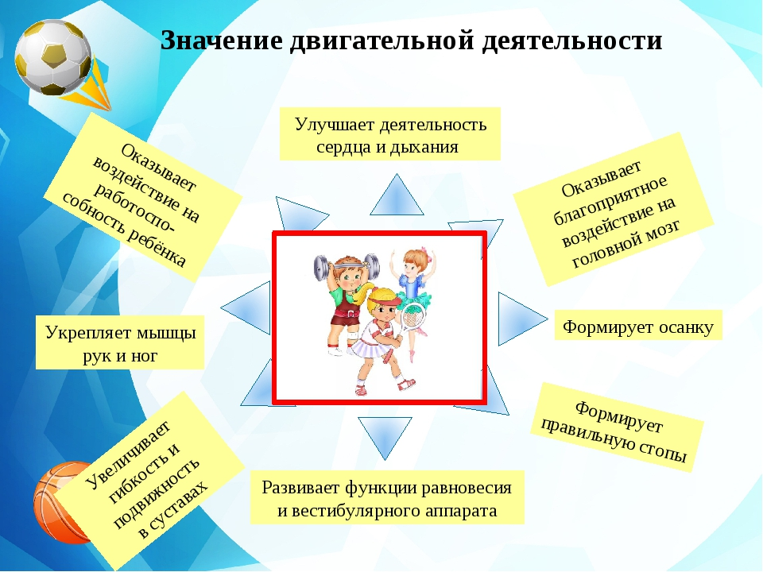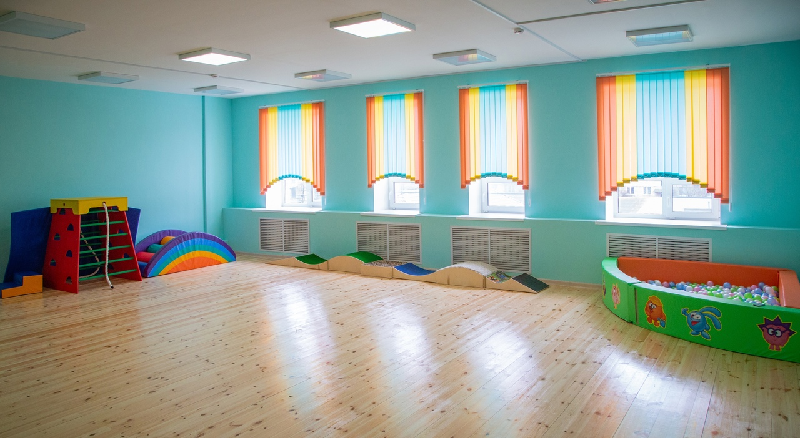

**«Организация оптимальной двигательной активности – как важное условие развития физических качеств дошкольников»**

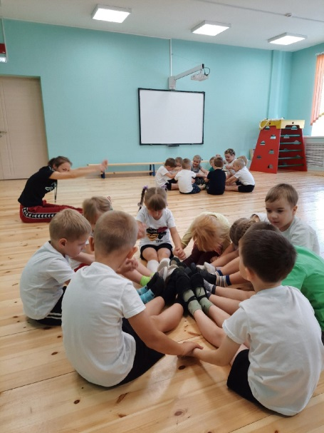

***Подготовила старший воспитатель МБДОУ Детский са №16***

***Габович В. К.***

**«Организация оптимальной двигательной активности – как важное условие развития физических качеств дошкольников»**

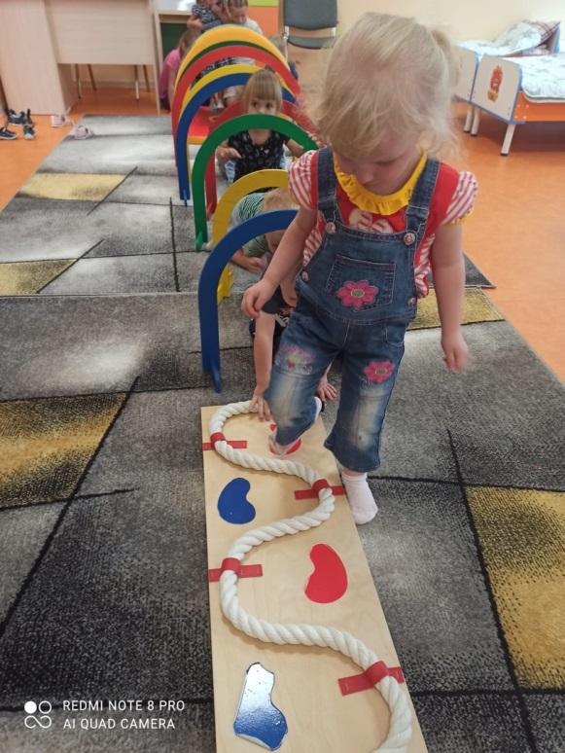

*Двигательная деятельность — это естественная потребность детей в движении, удовлетворение которой является важнейшим условием  гармоничного развития ребёнка, состояние его здоровья.*

Наверное, никто не сомневается в том, что движение имеет огромное значение в жизни ребенка. Действительно, когда он движется - ходит, бегает, прыгает, бросает мяч, катается на велосипеде и т.д., дыхание его ускоряется, сердце бьется чаще, а это значит, что и организм лучше работает, активизируются процессы роста и развития.

Двигательная деятельность является видом деятельности образовательной области «Физическое развитие» и представляет формы организации двигательной активности

Полное удовлетворение её особенно важно в раннем и дошкольном возрасте, когда формируются все основные системы и функции организма. По мнению психологов: маленький ребёнок – деятель! И деятельность его выражается прежде всего в движениях. Чем разнообразнее движения, тем большая информация поступает в мозг, тем интенсивнее интеллектуальное развитие.

Федеральными государственными требованиями к структуре основной образовательной программы определены качественные характеристики выпускника детского сада как физически развитого, «…у ребенка должны быть сформированы основные физические качества и потребность в двигательной активности…».

Одним из наиболее важных направлений физического воспитания, как уже выяснилось, является двигательная активность детей. Перед педагогами ДОУ, инструктором по физическому воспитанию встает ряд важных вопросов:

* Как помочь дошкольникам укрепить здоровье, стать более сильными, ловкими, выносливыми?
* Как научить их владеть своим телом, чтобы противостоять различным недугам?
* Какие новые формы работы необходимо использовать в своей

педагогической деятельности?

Как заинтересовать детей, педагогов и родителей?

В нашем **детском саду** оборудованы физкультурный зал, оснащённый необходимым инвентарём, физкультурные зоны в групповых комнатах, , дорожки здоровья. Участок **детского** сада тоже не остался без внимания. На участках имеются веранды, скамейки, ворота для игры в мяч стойка для метания в цель, бревна для ходьбы, подлезания и перелезания, лестницы для лазания. которые повышают интерес к организованной и самостоятельной двигательной активности, развивает физические качества.

**Первое место** в двигательном режиме детей принадлежит физкультурно- оздоровительным мероприятиям. К ним относятся общеизвестные виды двигательной активности: утренняя гимнастика, подвижные игры и физические упражнения во время прогулок, физкультминутки на занятиях с умственной нагрузкой, динамические паузы.

*Утренняя гимнастика* является одним из важнейших компонентов двигательного режима. Проведение утренней гимнастики в нашем детском саду организовывается регулярно, используются разные формы проведения гимнастики: традиционная (ОРУ с предметами и без предметов), игровая, сюжетная, оздоровительный бег, с использованием полосы препятствий, **ритмическая гимнастика.**.

Так же уделяется большое внимание организации двигательной активности на прогулке. *Прогулки* включают в себя индивидуальную и групповую работу по развитию движений, совершенствованию техники выполнения упражнений.

В своей работе педагоги используют оборудование игрового участка и оснащение физкультурной площадки, так же применяют выносное физкультурное оборудование (мячи, скакалки, обручи, бадминтон, самокаты, кольцебросы).

Необходимым элементом регулирования двигательной активности является физкультминутка. *Физкультурные минутки* проводятся с целью снижения утомления и снятия напряжения. Длительность составляет 2-3 минуты.

Физкультминутки проводим в форме упражнений общеразвивающего воздействия (движения головы, рук, туловища, ног), подвижной игры, танцевальных движений и игровых упражнений.

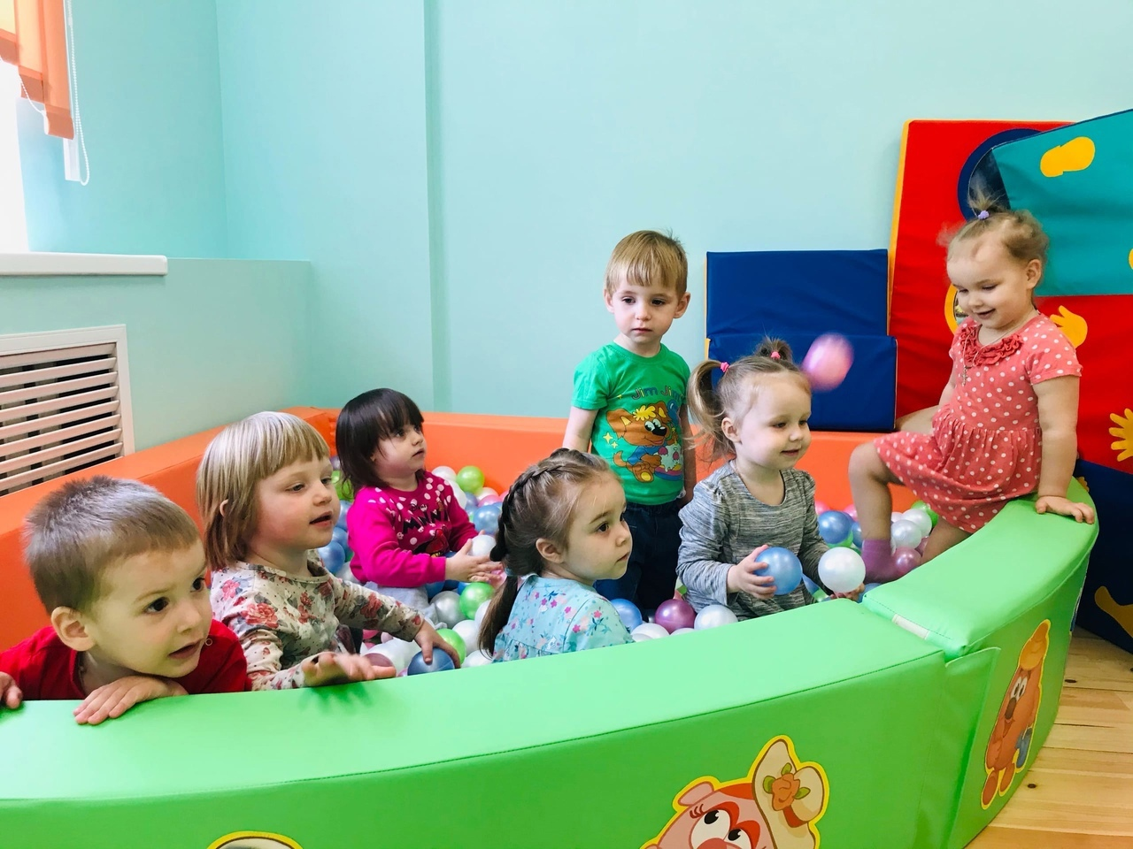Играя в *сухом бассейне* дети испытывают физическую нагрузку, которая благотворно влияет на общее развитие и здоровье ребенка. Дети ощущают огромное удовольствие и радость, погружаясь в «волны» бассейна . В сухом бассейне с шариками можно проводить множество различных физических упражнений

общеукрепляющего и лечебного характера. Во время занятий в сухом бассейне специальные мягкие шарики дают отличный массажный эффект, тем самым улучшая в организме обмен веществ и кровообращение. При этом происходить улучшение работы центральной нервной системы, органов дыхания, сердечно-сосудистой системы, а также опорно-двигательного аппарата. Кроме того, во время активных игр в бассейне укрепляются все группы мышц, а также формируется правильная осанка.

**Второе место** в двигательном режиме детей занимают ООД по физическому развитию детей, как основная форма обучения двигательным навыкам и развития оптимальной двигательной активности детей. Эта форма работы является ведущей для формирования правильных двигательных умений и навыков.

На физкультурных занятиях используется как стандартное, так и не стандартное оборудование (массажные коврики, султанчики, шишки, приспособления для дыхательной гимнастики.

Чтобы увеличить двигательную активность используются различные виды занятий: игровые, традиционные, сюжетные, тематические, тренировочные.

**Третье место** отводится самостоятельной двигательной деятельности, возникающей по инициативе детей. Двигательные навыки, полученные в совместной физкультурной деятельности, дети закрепляют в самостоятельной двигательной деятельности. Она дает широкий простор для проявления их индивидуальных двигательных возможностей.

Самостоятельная деятельность является важным источником активности и саморазвития ребенка. Продолжительность ее зависит от индивидуальных проявлений детей в двигательной деятельности.

Стимулом самостоятельной двигательной активности детей всех возрастов служит, прежде всего, наличие в группе или на участке различных игрушек, мелких и крупных физкультурных пособий.

Наряду с перечисленными видами занятий по физической культуре немаловажное значение отводится активному отдыху, физкультурно-массовым мероприятиям.

Физкультурный праздник является для ребенка особым радостным событием. В программу праздника, как одного из видов активного отдыха детей, входят разнообразные физические упражнения и веселые подвижные игры, отражающие приобретенные ребенком двигательные навыки.

В праздничную программу включаются движения, предварительно разученные на физкультурном занятии. Они

доставляют ребенку радость и удовольствие.

*Детство – уникальный период в жизни человека, в процессе которого закладывается фундамент здоровья: Всё, что приобретено ребёнком в детстве, сохраняется потом на всю жизнь.*

**Список литературы**

1. Логинова В.И. Детство: Программа развития и воспитания детей в детском

саду – СПб: Акцидент, 1996.-224с.

2.Никитин Б. «Развивающие игры», М.: «Педагогика», 1985 г.

3.Поздняк Л.В., Бондаренко А.К. и др. Организация работы детского сада.—М.:

Просвещение, 1995г.

4.Рунова М.А. Двигательная активность ребенка в детском саду : Пособие для

педагогов дошкольных учреждений, препод. и студ. - М.: Мозаика-Синтез, 2004. -

256 с.

5. Снигур М.Е. Формирование модели двигательной активности детей

дошкольного возраста с оздоровительной направленностью // Успехи современного

естествознания. – 2009. – № 3 – С. 63-64

6.Степаненкова Э.Я. Теория и методика физического воспитания и развития

ребенка. – М.: Издательский центр «Академия» 2001.-368с.

7.Фомин Н.А., Вавилов Ю.Н. Физиологические основы двигательной

активности. - М.: Физкультура и спорт,1991.-224с.

8.Шишкина В. А. Двигательное развитие детей дошкольного возраста: метод__

пособие/ В. А. Шишкина, М. Н. Дедулевич. – Могилев: МГУ им. А. А. Кулешова,

2006 – 32 с.

9..Шишкина В. А. Здоровый ребенок: Физическое воспитание – основаздоровьесберегающего образовательного процесса в дошкольном учреждении. //Пралеска, 2006 г., № 9